**气相色谱法测定蒲黄中有机磷农药残留**

杨秀虾

（福建省南平市食品药品检验检测中心，福建 南平353000）

摘要：目的建立气相色谱法测定蒲黄药材中14种有机磷农药残留的方法。方法采用QuEChERS法作为样品前处理方法，用气相色谱法测定蒲黄药材中14种有机磷农药残留量。结果被测定的14种农药在各自线性范围内均具有良好的线性关系，相关系数（r）为0.9997～1.0000，在低、中、高3个加标水平的平均回收率为70.1％～114.1％，相对标准偏差为2.2％～13.9％（n=4）。结论该方法快速、准确、操作简单、灵敏度高，可用于蒲黄药材中上述14种有机磷农药残留的快速筛查与定量分析。

关键词：蒲黄；气相色谱法；有机磷农药;QuEChERS

**Determination of organophosphorus pesticide residues in Typha angustifolia L by gas chromatography**

*YANG Xiuxia*

*( Fujian Nanping of Food and Drug Inspection and Testing Center，Nanping，Fujian，China 353000)*

**Abstract:Objective**  To establish methods for determination of 14 organophosphorus pesticide residues in Typha angustifolia L. by gas chromatography. **Methods** QuEChERS was used as sample pretreatment method, and 14 organophosphorus pesticide residues in Typha angustifolia L. were determined by gas chromatography. **Results** 14 pesticides tested showed good linear relationships in their respective linear ranges, with correlation coefficients (r) ranging from 0.9997 to 1.0000. Average recoveries at low, medium and high spiked levels were 70.1% ~ 114.1%, and relative standard  deviations were 2.2% ~ 13.9% (n = 4). **Conclusion** This method is rapid, accurate, whic-h is easy to be operated with high sensitivity, and can be used for rapid screening and quantitative analysis of above 14 organophosphorus pesticide residues in Typha angustifolia L.

**Key Words:** Typha angustifolia L; gas chromatography; organophosphorus pesticide; QuEChERS

有机磷农药是一类人工合成的磷酸酯类农药，其品种多、药害小、药效高、用途广[1]。作为杀虫剂和除草剂已被广泛应用于农业、中药材种植、畜牧业等领域。为保证中药材安全用药，测定和控制中药中的农药残留量显得极其重要。目前已有学者采用气相色谱法对有机磷农药残留进行了研究[2-4]，但对中药中有机磷农药残留的研究较少，对蒲黄的有机磷残留测定更未见报道。因此，本文应用气相色谱法对蒲黄中有机磷农药残留量进行了测定，为蒲黄的质量控制提供参考依据。

**实验部分**

**1 仪器与试剂**

仪器 GC-2010 PLUS气相色谱仪（日本Shimadzu公司），配备FPD检测器；LD310-2型电子天平（沈阳龙腾电子有限公司）；H1850型台式高速离心机（湖南湘仪实验室仪器开发有限公司）；IKA MS3涡旋混匀器（德国IKA公司）；SPT-24氮空吹扫浓缩仪（北京斯珀特科技有限公司）；Mili-Q超纯水机（美国Millipore公司）等。

试剂 乙腈、丙酮（色谱纯，德国默克公司）；硫酸镁、氯化钠、柠檬酸钠、柠檬酸氢二钠（均为分析纯，国药集团化学试剂有限公司）；N-丙基乙二胺（PSA）吸附剂、石墨化炭黑（GCB）填料（中国Agela Technologies公司）；实验用水为超纯水；敌敌畏（Dichlorvos）、甲胺磷（Methamidophos）、灭线磷（Ethoprophos）、甲拌磷（Phorate）、特丁硫磷（Erbufos）、氯唑磷（Isazofos）、乐果（Dimethoate）、甲基嘧啶磷（Pirimiphos-methyl）、毒死蜱（Chlorpyrifos）、马拉硫磷（Malathion）、杀螟硫磷（Fenitrothion）、甲基异柳磷（Isofenphos- methyl）、水胺硫磷（Isocarbophos）、丙溴磷（Profenofos）农药标准品均购自德国Dr.Ehrenstorfer公司。

**2 方法与结果**

**2.1 色谱条件**

色谱柱：SH-Rtx-1701毛细管色谱柱（30 m× 0.32 mm× 0.25 μm）。柱温升温程序：初温80 ℃，保持l min；以30 ℃/min升温至185 ℃，保持6 min；以30℃/min升温至210 ℃，保持5 min；以30 ℃/min升温至250 ℃，保持3 min。进样方式：不分流进样；进样量：1 μL；进样口温度：220 ℃；检测器：FPD；检测器温度：270 ℃；载气：高纯氮（纯度> 99.999％）；燃烧气：氢气（纯度> 99.999％），流速62.5 mL／min；助燃气：空气，流速90 mL／min。

**2.2 样品前处理**

取供试品约2 g，精密称定，置50 mL塑料离心管中，加10 mL水涡旋混匀，静置30 min。加入10 mL乙腈、4 g硫酸镁、1 g氯化钠、1 g柠檬酸钠、0.5 g柠檬酸氢二钠及 1 颗陶瓷均质子，盖上离心管盖，剧烈震荡1 min后4500 r/min离心5 min。吸取6 mL上清液加到内含885 mg硫酸镁、150 mg PSA及15 mg GCB的离心管中，涡旋混匀1 min。 4500 r/min离心5 min，准确吸取2 mL上清液于试管中，40℃水浴中氮气吹至近干。加入1 mL丙酮复溶，过0.22 μm有机滤膜，滤液供GC测定。

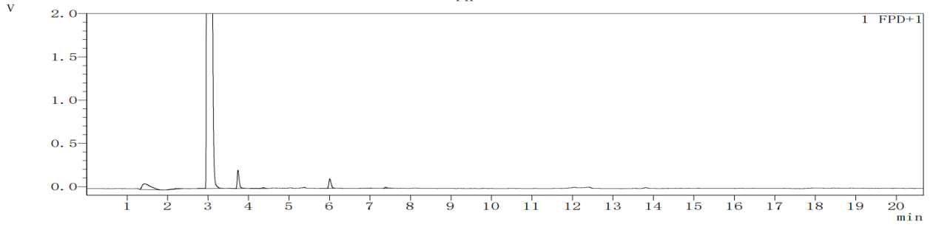

**图1 提取空白蒲黄药材色谱图**

**2.3 标准曲线配制**

准确称取一定量的标准品（精确至0.1mg），以丙酮溶解并稀释，配制成一系列标准溶液，浓度分别为0.01、0.02、0.05、0.10、0.20、0.50和1.00 mg／L，用2.1方法检测，GC色谱见图2。以 浓度（mg·L-1）为横坐标（X），峰面积为纵坐标（Y），绘制14种有机磷的标准曲线，计算其回归方程，结果见表2，在0.01～1mg·L-1浓度范围内相关系数为0.9997～1.0000。结果表明，各有机磷农药的的质量浓度（X）与峰面积（Y）呈良好线性关系。

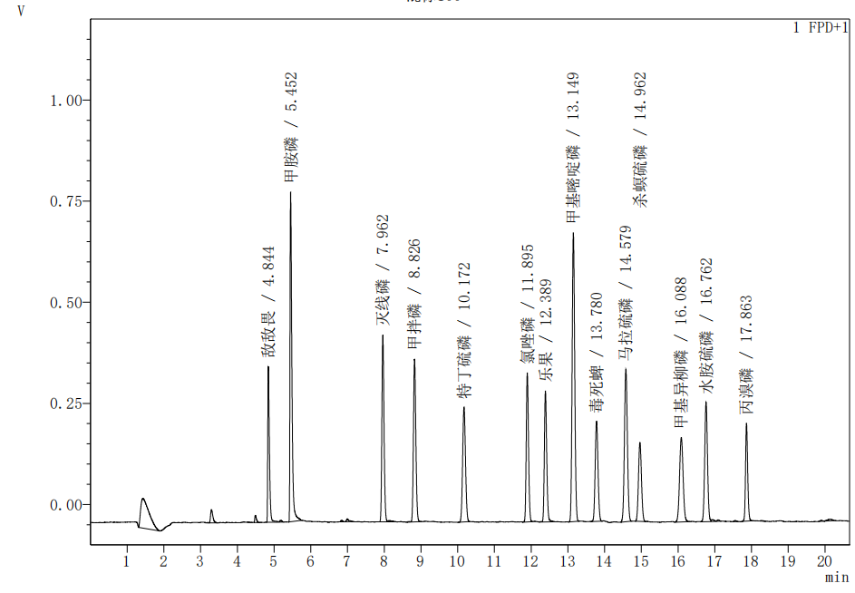

**图2 14种混合标准品溶液0.10 mg／L色谱图**

**表2 机磷标准曲线和线性范围**

|  |  |  |  |  |
| --- | --- | --- | --- | --- |
| 农药 | tR(min) | 回归方程 | 相关系数 | 线性范围（mg·L-1） |
| 敌敌畏 | 4.844 | F(x)=11899.5*X+225.058 | 1.0000 | 0.01～1 |
| 甲胺磷 | 5.452 | F(x)=28740.0*X-78569.8 | 0.9997 | 0.01～1 |
| 灭线磷 | 7.962 | F(x)=17606.3*X+52812.2 | 0.9999 | 0.01～1 |
| 甲拌磷 | 8.826 | F(x)=17451.9*X+29147.2 | 1.0000 | 0.01～1 |
| 特丁硫磷 | 10.172 | F(x)=14658.6*X+42983.4 | 1.0000 | 0.01～1 |
| 氯唑磷 | 11.895 | F(x)=14742.2*X+53057.9 | 1.0000 | 0.01～1 |
| 乐果 | 12.389 | F(x)=16559.1*X+24155.2 | 1.0000 | 0.01～1 |
| 甲基嘧啶磷 | 13.149 | F(x)=33462.5*X+108291 | 1.0000 | 0.01～1 |
| 毒死蜱 | 13.780 | F(x)=12666.7*X+37998.2 | 0.9999 | 0.01～1 |
| 马拉硫磷 | 14.579 | F(x)=20471.3*X+73364.6 | 0.9999 | 0.01～1 |
| 杀螟硫磷 | 14.962 | F(x)=12162.1*X+873.278 | 1.0000 | 0.01～1 |
| 甲基异柳磷 | 16.088 | F(x)=13088.5*X+44893.0 | 0.9999 | 0.01～1 |
| 水胺硫磷 | 16.762 | F(x)=15070.3*X+60750.2 | 0.9999 | 0.01～1 |
| 丙溴磷 | 17.863 | F(x)=10440.1*X+18443.1 | 0.9999 | 0.01～1 |

**2.4 精密度试验**

分别精密吸取1μL 1 mg·L-1的14种混合标准品溶液，连续进样6次，测定峰面积积分值，计算RSD，结果见表3。

表**3 精密度试验结果 (％，n=6)**

|  |  |  |  |
| --- | --- | --- | --- |
| 农药 | RSD | 相关系数r | RSD |
| 敌敌畏 | 0.201 | 甲基嘧啶磷 | 0.280 |
| 甲胺磷 | 0.922 | 毒死蜱 | 0.259 |
| 灭线磷 | 0.277 | 马拉硫磷 | 0.392 |
| 甲拌磷 | 0.276 | 杀螟硫磷 | 0.294 |
| 特丁硫磷 | 0.412 | 甲基异柳磷 | 0.440 |
| 氯唑磷 | 0.280 | 水胺硫磷 | 0.436 |
| 乐果 | 0.438 | 丙溴磷 | 0.861 |

**2.5 加样回收试验**

称取空白蒲黄样品2g，加入14种有机磷混合标准溶液，充分混匀后静置1 h，做0.125、0.250、0.375 mg／kg，3个水平的添加回收，每个添加浓度重复4次，按照“2.2”方法前处理和“2.1”的检测条件，计算加样回收率，在3个添加水平下，14种农药的回收率在70.1％～114.1％之间，相对标准偏差在2.2％～13.9％之间，以上指标均符合农药残留检测方法对回收率70%～120%，相对标准偏差< 20%的要求，测定结果见表4。

**表4回收率(n=4)和相对标准偏差**

|  |  |  |  |  |  |  |  |
| --- | --- | --- | --- | --- | --- | --- | --- |
| 序号 | 农药 | 添加水平  (0.125mg／kg) | | 添加水平  (0.250mg／kg) | | 添加水平  (0.375mg／kg) | |
| 回收率（％） RSD（％） | | 回收率（％） RSD（％） | | 回收率（％） RSD（％） | |
| 1 | 敌敌畏 | 76.0 | 10.2 | 80.7 | 11.6 | 74.4 | 9.2 |
| 2 | 甲胺磷 | 78.4 | 6.7 | 78.3 | 10.2 | 72.2 | 8.6 |
| 3 | 灭线磷 | 95.3 | 7.2 | 103.6 | 6.5 | 98.9 | 8.3 |
| 4 | 甲拌磷 | 90.2 | 8.1 | 98.1 | 8.6 | 91.3 | 6.5 |
| 5 | 特丁硫磷 | 85.3 | 6.7 | 92.8 | 10.3 | 84.7 | 8.1 |
| 6 | 氯唑磷 | 101.8 | 3.5 | 107.0 | 4.4 | 106.2 | 3.7 |
| 7 | 乐果 | 70.9 | 8.9 | 70.1 | 9.3 | 72.0 | 10.7 |
| 8 | 甲基嘧啶磷 | 90.7 | 5.0 | 93.7 | 8.1 | 84.6 | 7.0 |
| 9 | 毒死蜱 | 107.2 | 2.2 | 114.1 | 2.8 | 96.1 | 4.1 |
| 10 | 马拉硫磷 | 92.6 | 2.3 | 90.1 | 4.9 | 89.2 | 6.2 |
| 11 | 杀螟硫磷 | 83.3 | 7.1 | 84.2 | 6.8 | 82.4 | 8.2 |
| 12 | 甲基异柳磷 | 102.3 | 7.5 | 105.0 | 4.7 | 101.3 | 3.0 |
| 13 | 水胺硫磷 | 105.5 | 2.2 | 98.6 | 3.6 | 92.2 | 3.8 |
| 14 | 丙溴磷 | 72.5 | 11.2 | 71.3 | 13.9 | 70.1 | 10.8 |

**2.6 讨论**

本文采用乙腈提取，QuEChERS净化，气相色谱检测，建立了蒲黄中14种农药的检测方法，同时对方法的回收率和精密度进行了探究。14种有机磷农药在3个加标水平下平均回收率为70.1％～114.1％，相对标准偏差为2.2％～13.9％，均满足检测要求。本方法简便快捷、灵敏可靠，可为蒲黄药材中农药残留量的测定提供了一种简单快速筛查的检测方法。

参考文献

1. 蒋晔，刘红菊，郝晓花．中药中农药残留量研究进展[J]．药学实践杂志，2004，22(2)：68．
2. 鲍忠赞,邓昭浦.气相色谱法检测果蔬中30种有机磷类农药残留的基质效应[J].湖北农业科学,2019,58(20):152-156.
3. 黄伟,刘天洁,廖青.毛细管柱气相色谱法同时测定蔬菜和水果中16种有机磷农药残留量方法的建立与应用[J].职业卫生与病伤,2019,34(04):224-229.
4. 陈俐,盛佳联,方旭云,吴文春,杨晓云,曾鑫年.QuEChERS-气相色谱法测定果蔬汁中啶虫脒与哒螨灵的农药残留[J].食品工业,2019,40(10):336-339.